Лабораторная работа № 1
Тема: Создание приложения «Микропроводник».
Цель работы: получение практических навыков при работе с пространством имен System.IO.
Задание 1. Разработать приложение «Микропроводник», примерный вид которого представлен на Рисунке 1.
Рисунок 1 – Приложение Микропроводник
На форме список всех дисков загружается в компонент comboBox1. Список всех каталогов для данного диска загружается в listBox1. Список файлов, находящихся в выбранном каталоге, отображается listBox2.
Задание 2. Используя дополнительные компоненты,
- для выделенного диска необходимо выводить сведения: объем диска, свободное пространство;
- для выделенного каталога: полное название каталога, время создания каталога, корневой каталог.
Задание 3. При выделении файла в списке должно запускаться соответствующее приложение.
Задание 4. Сохранить в отдельный текстовый файл имена файлов, которые открывались за последние 10 секунд работы приложения.
Примечание. При выполнении задания необходимо работать с типом DateTime.
DateTime.Now – возвращает текущее время;
Convert.ToDateTime – преобразование строки в тип DateTime.
Самостоятельно необходимо разобраться как работать с секундами.
Решение:
Разметка:
<Window x:Class="WorkWithFiles.MainWindow"
xmlns="http://schemas.microsoft.com/winfx/2006/xaml/presentation"
xmlns:x="http://schemas.microsoft.com/winfx/2006/xaml"
xmlns:d="http://schemas.microsoft.com/expression/blend/2008"
xmlns:mc="http://schemas.openxmlformats.org/markup-compatibility/2006"
mc:Ignorable="d"
Title="MainWindow" Height="500" Width="800"
MinHeight="500" MinWidth="700">
<Grid Margin="10, 0">
<Grid.ColumnDefinitions>
<ColumnDefinition Width="*" />
<ColumnDefinition Width="2*" />
<ColumnDefinition Width="2*" />
</Grid.ColumnDefinitions>
<Grid.RowDefinitions>
<RowDefinition Height="*" />
<RowDefinition Height="3*" />
<RowDefinition Height="*" />
</Grid.RowDefinitions>
<TextBlock TextAlignment="Center" VerticalAlignment="Bottom" Margin="10">Диск:</TextBlock>
<StackPanel Grid.Row="1" Grid.Column="0" Orientation="Vertical">
<ComboBox SelectionChanged="HardDrives_OnSelected" Name="HardDrivesComboBox" Height="20"
VerticalAlignment="Top" />
<TextBlock Name="HardDriveInformation" TextWrapping="Wrap" />
</StackPanel>
<TextBlock Grid.Row="0" Grid.Column="1" TextAlignment="Center" VerticalAlignment="Bottom" Margin="10">Каталоги:</TextBlock>
<TextBlock Margin="10" Grid.Row="2" Grid.Column="1" Name="FolderInformation" DockPanel.Dock="Bottom"
TextWrapping="Wrap" />
<ListBox Grid.Row="1" Grid.Column="1" VerticalAlignment="Stretch"
SelectionChanged="FoldersListBox_OnSelectionChanged" Name="FoldersListBox"
Margin="10, 0" />

<TextBlock Grid.Row="0" Grid.Column="2" TextAlignment="Center" VerticalAlignment="Bottom" Margin="10">Список файлов:</TextBlock>
<ListBox Grid.Column="2" Name="FilesListBox" Grid.Row="1" SelectionMode="Single"
SelectionChanged="FilesListBox_OnSelectionChanged"
Margin="10, 0" />
</Grid>
</Window>
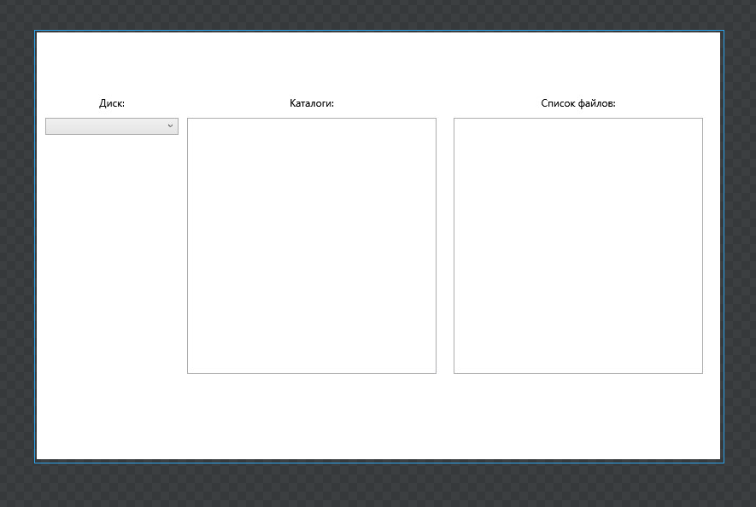
Код приложения:
using System;
using System.Collections.Generic;
using System.ComponentModel;
using System.Diagnostics;
using System.IO;
using System.Linq;
using System.Windows;
using System.Windows.Controls;

namespace WorkWithFiles;

/// <summary>
/// Interaction logic for MainWindow.xaml
/// </summary>
public partial class MainWindow : Window
{
public MainWindow()
{
// Создаём и очищаем файл
var streamWriter = new StreamWriter("files.txt");
streamWriter.Write("");
streamWriter.Close();
InitializeComponent();
// Заполняем поле дисков
foreach (var drive in DriveInfo.GetDrives())
HardDrivesComboBox.Items.Add(drive.Name);
HardDrivesComboBox.SelectedIndex = 0;
}

private void HardDrives_OnSelected(object sender, RoutedEventArgs e)
{
FoldersListBox.Items.Clear();
FilesListBox.Items.Clear();
var hardDrive = HardDrivesComboBox.SelectedItem.ToString()!;
foreach (var directory in Directory.GetDirectories(hardDrive))
FoldersListBox.Items.Add(directory);
// Получаем информацию о диске
var driveInfo = DriveInfo.GetDrives().Where(info => info.Name == hardDrive).ToList()[0];
HardDriveInformation.Text = @$"Объем диска: {driveInfo.TotalSize / (8 * 1024 * 1024)} MB
Свободное пространство: {driveInfo.TotalFreeSpace / (8 * 1024 * 1024)} MB";
}

private void FoldersListBox_OnSelectionChanged(object sender, SelectionChangedEventArgs e)
{
FilesListBox.Items.Clear();
FolderInformation.Text = "";
try
{
var path = FoldersListBox.SelectedItem.ToString()!;
var directoryInfo = new DirectoryInfo(path);
FolderInformation.Text = @$"Полное название каталога: {directoryInfo.Name}
Время создания каталога: {directoryInfo.CreationTime}
Корневой каталог: {directoryInfo.Parent?.Name ?? string.Empty}";
foreach (var file in Directory.GetFiles(path))
FilesListBox.Items.Add(file);
}
catch (NullReferenceException)
{
/* При очистке поле Selection сбрасывается и нас выкидывает сюда */
}
catch (UnauthorizedAccessException)
{
MessageBox.Show("Доступ запрещён к этой папке.");
}
}

/* На открытие любого файла или при закрытии приложения
производим проверку все ли записанные файлы, открывались 10 секунд назад
*/
private void fileOpened(string? path = null)
{
HashSet<(string, DateTime)> notDelete = new();
if (path != null)
notDelete.Add((path, DateTime.Now));
var streamReader = new StreamReader("files.txt");
while (!streamReader.EndOfStream)
{
var line = streamReader.ReadLine()!;
if (line.Trim() != "")
{
var runnedTime = DateTime.Parse(line.Split(',')[1]);
if (DateTime.Now - runnedTime < TimeSpan.FromSeconds(10))
notDelete.Add((line.Split(',')[0], runnedTime));
}
}

streamReader.Close();
var streamWriter = new StreamWriter("files.txt");
foreach (var pair in notDelete)
streamWriter.WriteLine($"{pair.Item1},{pair.Item2}");
streamWriter.Close();
}

protected override void OnClosed(EventArgs e)
{
fileOpened();
base.OnClosed(e);
}

private void FilesListBox_OnSelectionChanged(object sender, SelectionChangedEventArgs e)
{
try
{
var path = FilesListBox.SelectedItem.ToString()!;
Process.Start(path);
fileOpened(path);
}
catch (NullReferenceException)
{
}
catch (Win32Exception)
{
/* Некоторые файлы невозможно открыть */
}
}
}
Демонстрация работы приложения:
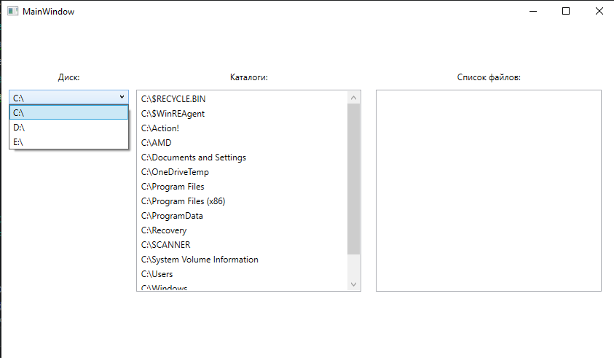
Выбран диск:
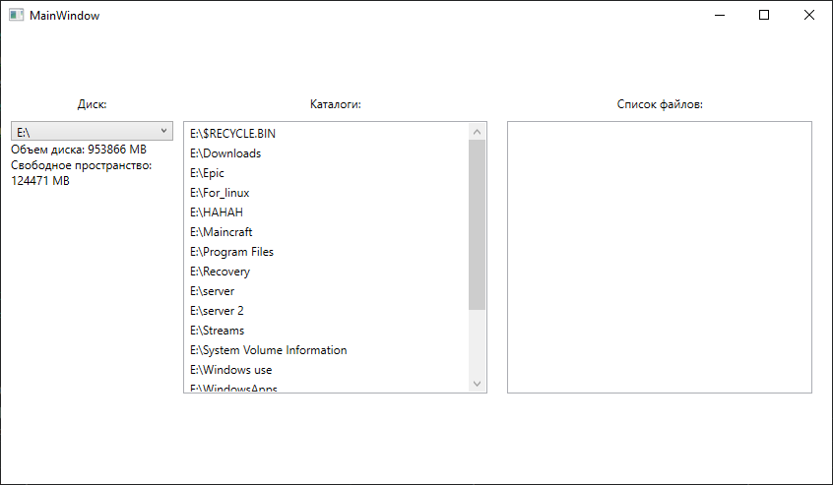
Выбрана папка:
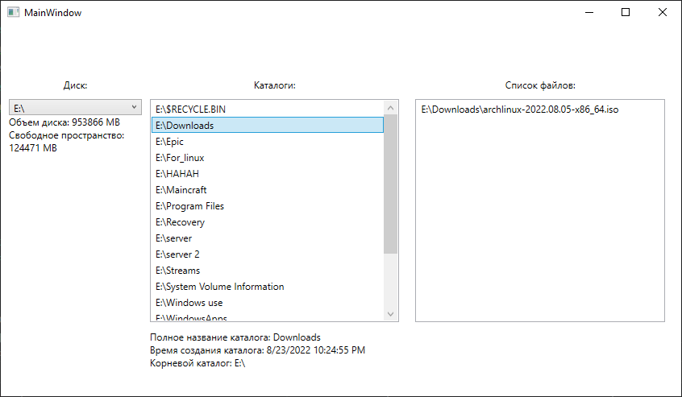
Обработка ошибки с доступом:
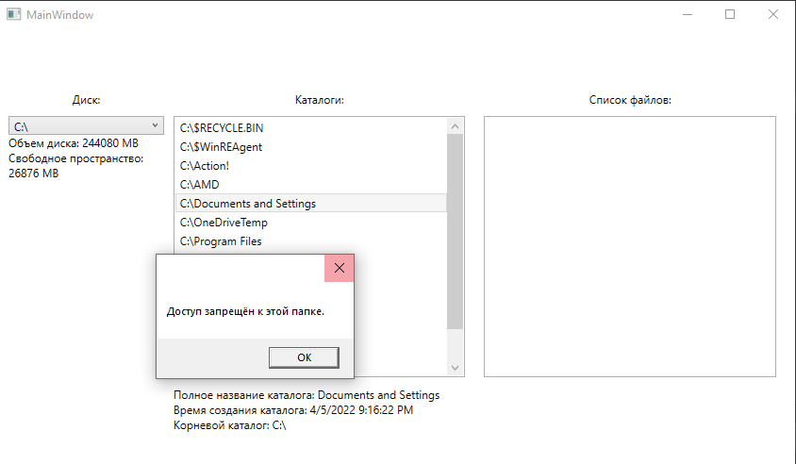
Открытие файла(py.exe)
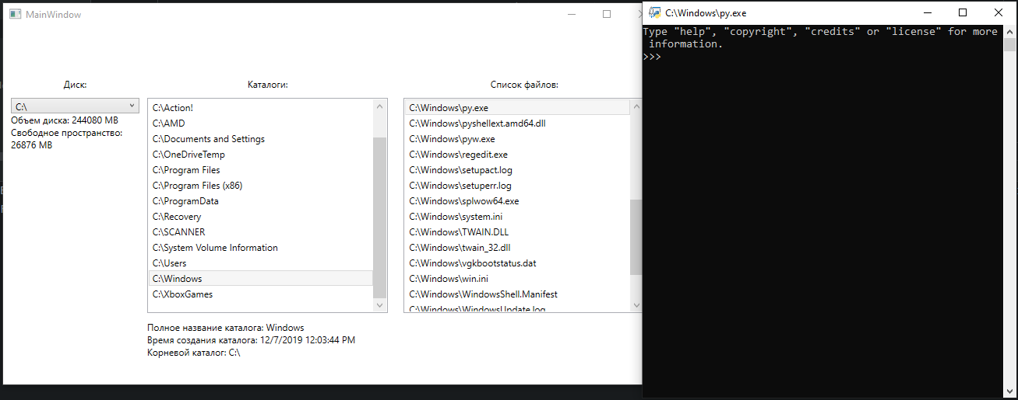
Запись открытия данного файла:
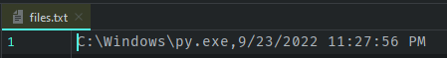
Итог работы:
Получил практические навыки при работе с пространством имен System.IO, а также создал приложение "Микропроводник".

